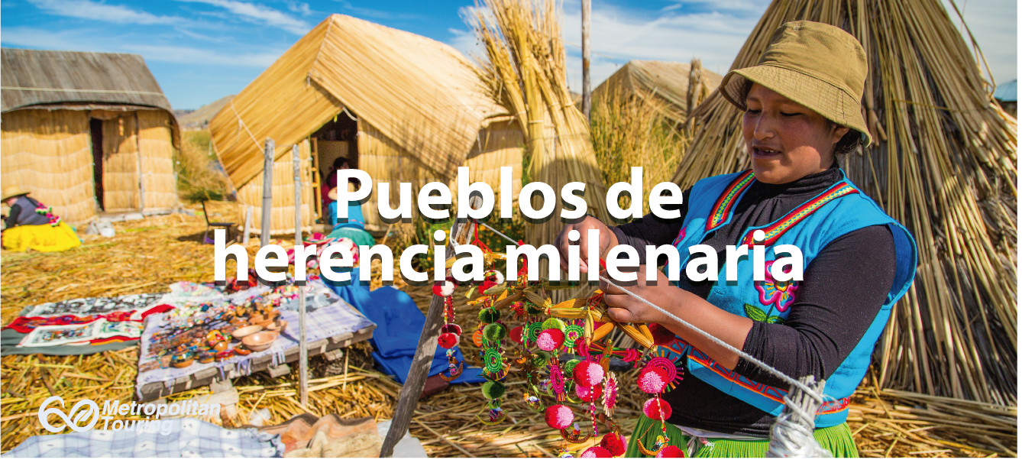

**Excursión Full day a las Islas de Uros, la Comunidad de Luquina y el pueblo de Chucuito. Almuerzo Incluido (privado)**

Temprano en la mañana, tendrás una excursión inolvidable en una lancha sobre las aguas del Lago Titicaca hacia las Islas Flotantes de los Uros.

Estos antiguos habitantes del lago son conocidos como la Tribu del Agua y han construido sus propias islas mediante la adición periódica de nuevas capas de una fibra vegetal de la familia de los papiros llamada Totora (Scirpus totora), que es único en la zona.

Continuamos nuestro viaje en lancha hacia la península de Chucuito para una parada en la comunidad rural de Luquina, donde saborearán un almuerzo buffet que incluye platos típicos de la zona, todo esto disfrutando de una vista magnifica del Lago Titicaca.

Regreso a Puno por tierra y se finaliza el día con una visita al pueblo de Chucuito, uno de los pueblos más antiguos de la zona, se encuentra rodeado de campos agrícolas que bajan suavemente hacia el Lago Titicaca. Chucuito fue una vez la capital de toda la provincia y tiene iglesias coloniales en sus dos plazas principales: El Templo de Nuestra Señora de la Asunción, ubicado cerca de la parte superior de la Plaza de Armas con su fachada renacentista de 1601 y El Templo de Santo Domingo, un templo en forma de L y arcos de piedra bellamente pintados,

un altar de madera tallada en hoja de oro y una sola torre de piedra antigua.

Finalizando el tour será trasladado a su hotel.

**Duración:** 8 horas aprox.